経済情勢トピックス《大阪経済とインバウンド》

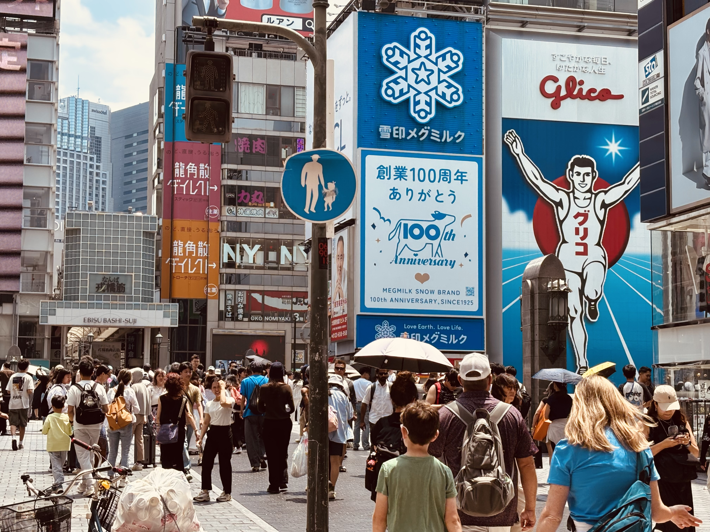

新型コロナウィルスによる感染症拡大が沈静化したのち、大阪府を訪れる外国人旅行者数は増加を続けている。観光は各種施策、「大阪・関西万博」により活況を呈しており、都市としての大阪にとって重要なものになりつつある。そのなかでインバウンド需要は大阪経済にとって有意義な効果をもたらしているが、その「恩恵」は幅広い産業には及んでいない。

- 回復する訪日外国人旅行者数
我が国ではビザの戦略的緩和政策、外国人旅行者に向けた消費税免税制度の拡大、税関、出入国管理手続き簡素化や検疫体制の充実をはじめとした施策が進められると同時に、交通ネットワークの充実や多言語表記の拡充、訪日プロモーションなどの受け入れ態勢の整備も進められた結果、2019年まで訪日外国人旅行者数は毎年、過去最高を更新した。
しかしながら、2020～2022年において新型コロナウィルス感染症蔓延を背景に訪日外国人旅行者数は大きな落ち込みをみせた。
その後、2022年6月より外国人旅行者の受け入れが再開され、さらに10月からは水際措置の大幅緩和を背景に外国人旅行者数は徐々に回復をみせた。2024年にはアジア諸国を中心に、くわえて欧米各国からも幅広い訪日需要があり訪日外国人旅行者数は3,687万人と過去最高を記録している(図1)。

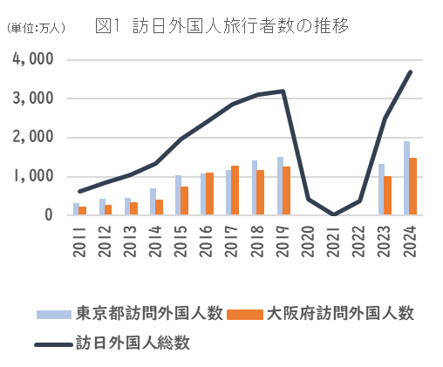 (出所) 日本政府観光局（ＪＮＴＯ）。

多くの観光客で賑わう戎橋(筆者撮影)。

２．大阪府の動向
大阪府の動向も我が国全体でみた場合と同じ傾向である。すなわち2019年まで毎年、大阪府を訪問する外国人旅行者数は増え続け、一時期ではあるが東京都のそれを凌駕している(図1)。
新型コロナウィルス感染症の感染拡大により記録は一旦途絶するものの、2024年には、大阪府を訪問する外国人数は東京都につぐ1,460万人と過去最高を記録するに至っている(図1)。さらに、現在開催中の「大阪・関西万博」では、目標総来場者数2,820万人のうち、海外来場者数は350万人と想定された。当然ながら、それを契機とした訪日旅行増加が期待されうる。
このように大阪はインバウンドが盛況な都市の一つとして位置づけられるが、それが大阪経済へと及ぼす影響はいかなるものだろうか。

3. 分析
■ 政策の動向
大阪でのインバウンド観光の盛況の背景には大阪府・市
による関与も垣間見える。観光をめぐる大阪の政策は分析
対象として興味深い。
たとえば「大阪都市魅力創造戦略2025」では、観光を
重点産業の一つとして位置づけ、IR開業や都市インフラ
整備をはじめとしたハード面だけでなく、文化発信、人材
育成・活動支援などソフト面での充実も重点的取り組みと
されるなど持続可能な観光の仕組み作りが不可欠との認
識が示されている。
大阪にとって「大阪・関西万博」開催が一つのポイントとなるかもしれない。たとえば副首都推進本部(大阪府市)会議(2025)からは「大阪・関西万博」開催によるインパクトを最大限活用しようとする狙いが垣間見える。ここでは「大阪・関西万博」開催を契機とし、ホテルや商業施設など観光・都市インフラを整備し広範な層の来阪を促進する。そのうえで万博において披露される最先端技術の社会実装や産業化、魅力ある大阪への投資の呼び込みなど、一過性のイベントに留まらない大阪の持続可能な成長をめざしたエコシステム構築が万博後の方向性として示されている。
大阪観光局(2025)による戦略も興味深い。そこでは都市としての大阪に、我が国の観光分野での主導的立場を求めている。戦略推進の鍵は「大阪・関西万博」である。たとえば、大阪観光局(2024)では、来阪外国人観光客数は「大阪・関西万博」が開催される2025年には、1,500万人を見込まれている。そのうえで「大阪・関西万博」による来阪需要を踏み台に継続的な訪問需要を創出することで、2030年には来阪外国人観光客数2,000万人を目標としている。
さらに来阪需要の創出と伴走する形で大阪観光局(2025)では、大阪に訪日旅行の「玄関」となる日本観光の「ショーケース」としての役割を求める。それは最終的には新しいビジネスを呼びこみ、価値を創出することで大阪経済の持続的発展へと至る。つまり大阪経済における成長戦略の「起爆剤」としての役割をインバウンド観光は期待されているのである。
このように大阪府・市の政策および現状認識を概観すると、観光は大阪経済にとって広範な影響を及ぼす産業分野として認識されていることがわかる。
事実、大阪では外国人旅行者による旺盛な訪問需要を背景に、インフラ整備が活発化し都市機能の拡充がみられる。
また「大阪・関西万博」は訪日旅行の玄関あるいはショーケースとしての役割を大阪へと根付かせると同時に、新技術の社会実装の場としての役割を大阪が担うことも求めている。これらは活発な資本投資を呼び込み、大阪の経済成長に積極的な効果を及ぼすであろうことは言うまでもない。

■ 大阪府でのインバウンドの規模
現在の大阪はインバウンド需要拡大を背景とした活発な消費、都市機能の拡充、それらに政策のバックアップも加わり、「インバウンドの旨味を堪能した」都市と言っても過言ではないだろう。それでは活況を呈しているインバウンド観光は、大阪経済にどの程度の影響を与えているのだろうか。
まず、分析の結果、2024年に大阪府を訪れた外国人旅行者数はおよそ1,460万人であることがわかった。その内訳をみてみると、中国(26.2%)、韓国(17.6%)、台湾(10.1%)、米国(7.9%)、香港(5.2%)およびオーストラリア(3.5%)をはじめとしたアジア・太平洋地域、とくに東アジア諸国からの訪問が半数以上を占めていることがわかる(図2)。

図2 大阪府を訪問する外国人旅行者の構成(2024年)
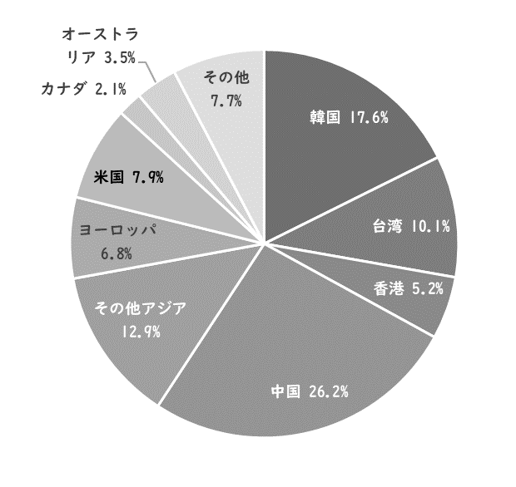
(出所) 日本政府観光局（ＪＮＴＯ）「訪日外客統計」で公表されている我が国に訪問する外国人数に、日本政府観光局（ＪＮＴＯ）「インバウンド消費動向調査」で把握可能な大阪府への訪問率を乗じることで筆者算出。

大阪府を訪れた外国人旅行者の消費活動は、どういった状況だろうか。分析の結果、まず大阪府におけるインバウンド需要総額はおよそ1兆4,855億円であったことがわかった(表1)。
ところで国土交通省の調査によると、2024年度における我が国全体の外国人旅行者による消費額は8兆1,257億円であるので、訪日外国人の大阪府での消費額は我が国全体のおよそ2割を占めることになる。また「令和4年度 大阪府民経済計算」によると、2024年度の大阪府における民間最終消費支出額は約22.6兆円であるので、 来阪外国人旅行者による消費はその6.6%程度の規模であることがわかった。
消費支出の内訳をみてみると、宿泊費および飲食費を中心とした対個人サービスへの支出が約9,100億円である。これは大阪を訪問する外国人旅行者の総支出額のおよそ61%を占めている。近年において、訪日外国人旅行者による衣類や貴金属品の「爆買い」が注目されたが、ここからは消費支出の重心は消費ではなく、むしろサービスにあることがわかる(表1)。

表1 大阪府での外国人旅行者による消費支出(2024年)
 |  | 外国人旅行者総支出額(億円)
宿泊費 |  | 5,038
飲食費 |  | 3,339
交通費 |  | 787
娯楽等サービス費 |  | 746
買物代
 | 飲食料品 | 1,103
 | 農林漁業 | 31
 | 化学製品 | 1,067
 | 繊維製品 | 919
 | 情報通信機器 | 70
 | 電気機械 | 108
 | その他の製造工業製品 | 1,557
 | 情報通信 | 90
合計 |  | 14,855
(出所)先に推計された大阪府に訪れた外国人旅行者数に、日本政府観光局（ＪＮＴＯ）「インバウンド消費動向調査」が公表する旅行者一人当たりの消費額を乗ずることで筆者算出。

■ 大阪府での経済効果
それでは訪日外国人旅行者による大阪府での消費行動は、大阪経済にどのような影響をあたえるのだろうか。
2024年における外国人観光客の支出はおよそ1兆4,855億円である(表1)。
この新規需要が大阪府において1兆5,524億円の生産を誘発することが明らかとなった(表2)。
誘発された生産活動により、8,911億円の付加価値が創出されている(表2)。一方「令和4年度 大阪府民経済計算」によると、2022年度での大阪府のGDPは43兆1,242億円であった。このことを考慮すると、インバウンド観光は大阪府のGDPのうち2.1%程度を創り出したことになる。

表2 大阪府におけるインバウンド観光の経済効果(2024年)
(単位:億円、人)
(出所)大阪府「平成30年(2018年)大阪府産業連関表(延長表)」により筆者算出。

分析では外国人旅行者による新規需要は、大阪府において約15万1,000人の雇用を作り出したものと計測された(表2)。「労働力調査」によると、大阪府における2024年の就業者数は474万2,000人であった。したがって、大阪府におけるインバウンド観光による雇用創出量は、大阪府の有業者数の3.2%程度と考えられる。

■ 大阪府の産業への影響
インバウンド需要による「恩恵」は大阪府ではどういった産業が受け取っているのだろうか。まず、先に明らかになったように、インバウンド需要は8,911億円の付加価値を大阪府にもたらした(表2)。この内訳をみてみると、対個人サービス、商業、運輸・郵便といった部門を中心に付加価値が創り出されていることがわかる(図3)。
いうまでもなくGDP、すなわち府内総生産は大阪府における付加価値の総和である。付加価値額の成長が賃金や税収の伸びにつながる。その意味で付加価値の成長が高いことはもとより、それが広範囲に及ぶことは大阪経済にとって重要である。しかしながら、付加価値の波及は対個人サービスや商業、運輸・郵便といった産業に限定されており、「恩恵」は大阪経済全体に及んでいるとはいえない状況で
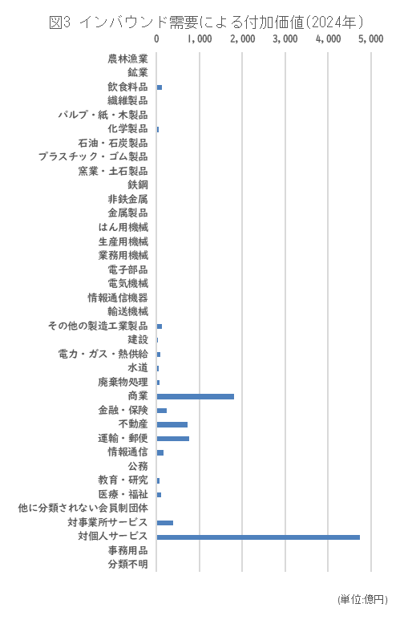
(出所)大阪府「平成30年(2018年)大阪府産業連関表(延長表)」により筆者算出。

ある(図3)。
経済活動の伸長は必然的に雇用の伸びももたらす。すでに明らかになったように、大阪府に訪れる外国人旅行者による消費は大阪府に約15万1,000人の雇用をもたらしたものと推計された(表2)。この雇用の発生源をみてみると、付加価値を対象とした場合と同様に、ここでも対個人サービスや商業が中心であり、インバウンドによる「恩恵」の波及は限定的である(図4)。
このように付加価値あるいは雇用においても、来阪インバウンド需要が創り出す経済効果は対個人サービスや商業といった部門に偏重しており、農林漁業や製造業へとは及んではいない。したがって、大阪におけるインバウンド需要の「恩恵」は、広範に及んでいるとはいえない。

４．おわりに
本レポートでは大阪経済にインバウンド観光が及ぼす効果について分析を行った。近年の大阪府では観光が成長戦略の一つとして重視されている。さらに国内外からの
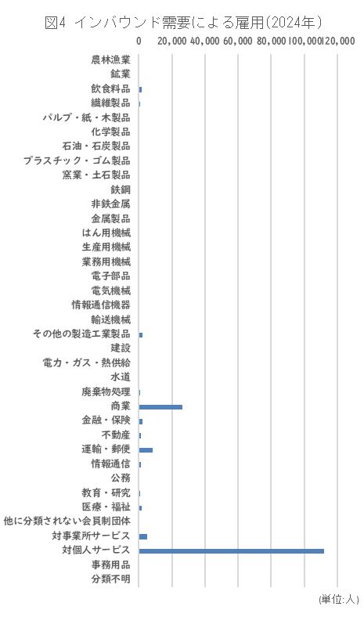
(出所)大阪府「平成30年(2018年)大阪府産業連関表(延長表)」により筆者算出。

来客が期待される「大阪・関西万博」の開催により、観
光への期待はますます高まりつつある。
事実、大阪府へと訪れる外国人観光客数は新型コロナウ
ィルス感染症による中断を挟みながらも、増加の一途をた
どり、それにともないインバウンド需要も盛況である。
外国人旅行者がもたらすインバウンド需要は生産活動や付加価値、雇用、つまり大阪経済にプラスの効果を与えていることが分析により明らかとなった。しかしながらその効果は特定の産業に偏っており、「恩恵」が及ぶ範囲の観点では影響力は限定的であることは留意すべきであろう。
（谷花 佳介）

「大阪都市魅力創造戦略」は、国内外での大阪の都市としての存在感を高め、国際的な都市間競争を勝ち抜くために各種施策を講じるものである。2012年度より策定され、「大阪都市魅力創造戦略2025」は2021年3月に公表されている。 https://www.pref.osaka.lg.jp/o070070/toshimiryoku/toshimiryokusen/index.html
副首都推進本部(大阪府市)会議(2024)「Beyond EXPO 2025～万博後の大阪の未来に向けて～《現状報告》」。https://www.pref.osaka.lg.jp/documents/92441/03-0shiryou2.pdf
大阪観光局(2025)「国際観光文化都市・大阪をめざして」 https://www.pref.osaka.lg.jp/documents/106032/03_hontai_r070131topkaigi.pdf
国土交通省(2025)「訪日外国人の消費動向 インバウンド消費動向調査結果及び分析」 https://www.mlit.go.jp/kankocho/content/001884192.pdf

